مسئول بسیج مهندسین صنعتی واحد خواهران دانشکده فنی الزهرا شیراز معرفی شد

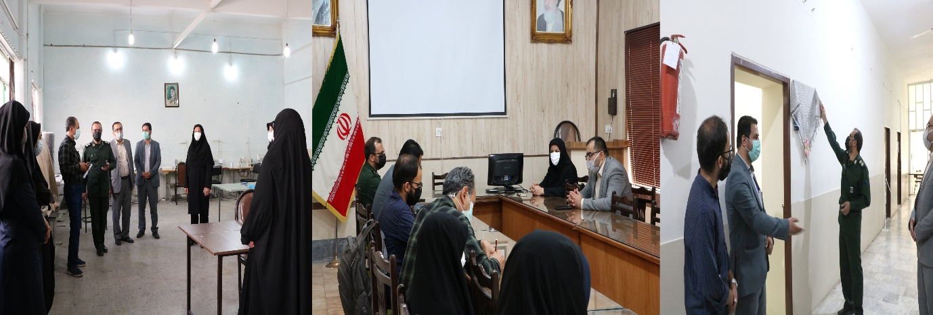

به گزارش روابط عمومی دانشکده فنی وحرفه ای دختران الزهرا شیراز : سوم خرداد1400مصادف با سالروز آزادی خرمشهر سرکار خانم سارا نوری زاده به عنوان مسئول بسیج مهندسین صنعتی واحد خواهران دانشکده فنی الزهرا شیراز معرفی و از زحمات رییس دانشکده جهت تاسیس وراه اندازی بسیج مهندسین صنعتی تقدیر شد.

به همین مناسبت جلسه ای با حضور رئیس دانشکده خانم آرتمیس هوشیار ، دکتر شریفی معاون آموزشی و نماینده دانشگاه در بسیج اساتید استان ، جناب سرهنگ اقای جاهدی مسوول سازمان بسیج مهندسین سپاه فجر استان فارس و شماری از فعالان بسیج اساتید دانشکده فنی دختران الزهرا شیراز برگزار شد.

در این نشست خانم هوشیار با خیر مقدم به معرفی رشته ها و فعالیت های انجام شده در دوران کرونا در دانشکده فنی دختران شیراز پرداختند و سپس مدعوین از تجهیزات وکارگاه دوخت ماسک ولباس بیمارستانی برای بیماران کرونایی بازدید نمودند .

مدعوین در این نشست با تبریک سالروز سوم خرداد روز آزادی خرمشهر و ذکر مجاهدتهای رزمندگان و شهدای این حماسه بزرگ از آتان به عنوان الگوی اخلاق در جامعه یاد کردند. ودر انتها از ضرورت ارتباط بین صنعت ودانشگاه فنی از جمله تشکل کانون بسیج مهندسین صنعتی را یادآوری کردند.

در همین راستا شریفی معاون دانشگاه باهنر با اعلام اینکه دانشکده فنی دختران الزهرا شیراز یکی از بزرگترین وفعال ترین مراکز دخترانه در استان و کشور است که با ایجاد رشته های جدید از جمله هتلداری وگردشگری وشرکت فعال در مسابقات علمی وفرهنگی کارنامه خوبی داشته است

درپایان رییس دانشکده فنی دختران شیراز آرزوی سلامتی برای خانواده دانشگاه فنی واستمرار روابط بین کانون بسیج مهندسین صنعتی واحد خواهران دانشکده فنی وسازمان بسیج مهندسین سپاه فجر استان فارس شد .